开发平台Android+PHP+Oracle

所需工具

Android studio

Visual studio code

PLSQL Developer

IIS

Php

提示

安装64位php后，安装32oracle客户端。当启用php\_oci8扩展时，无论使用32，还是64扩展。都报错php\_oci8不是win32应用程序

iis和php安装

<https://docs.microsoft.com/en-us/iis/application-frameworks/scenario-build-a-php-website-on-iis/configuring-step-1-install-iis-and-php>

下载php

下载WinCache扩展包。用于php在windows平台下的加速器

<https://www.iis.net/downloads/microsoft/wincache-extension>

解压PHP .zip 到文件夹，例如 C:\PHP\

解压WinCache .zip 到php扩展包文件夹 (\ext), 例如 C:\PHP\ext

增加系统环境变量;C:\PHP

添加php配置文件。将解压得到的php.ini-development或php.ini-production 改名为php.ini复制到C:\Windows下

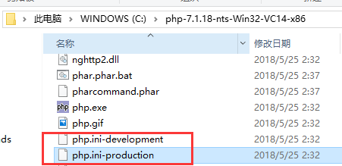

在php.ini 中增加，启用wincache扩展包

extension = php\_wincache.dll

将php作为iis的处理模块

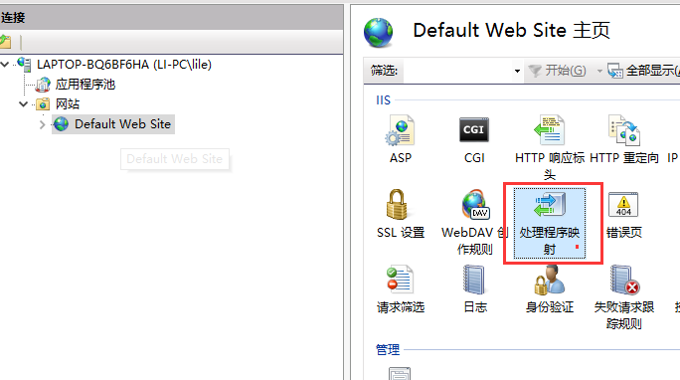

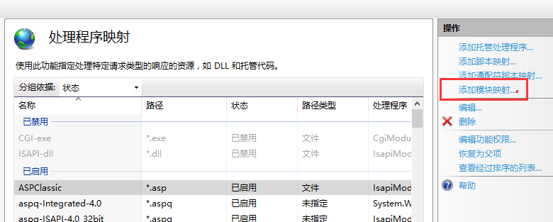

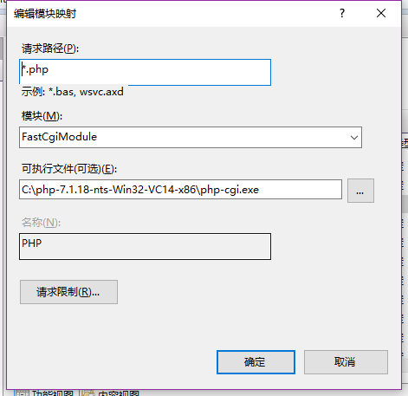

增加默认php类型的默认文档

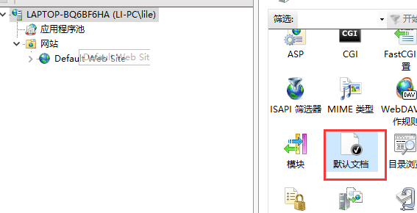

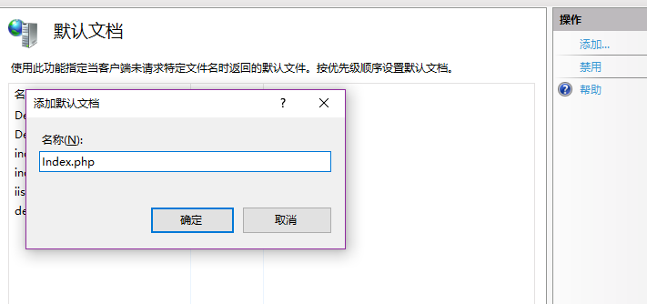

### 测试PHP安装成功

1. 新建txt文本文档
2. 在文档中输入：<?php phpinfo(); ?>
3. 保存文档至 C:\inetpub\wwwroot\Phpinfo.php.
4. 在浏览器中访问http://localhost/phpinfo.php

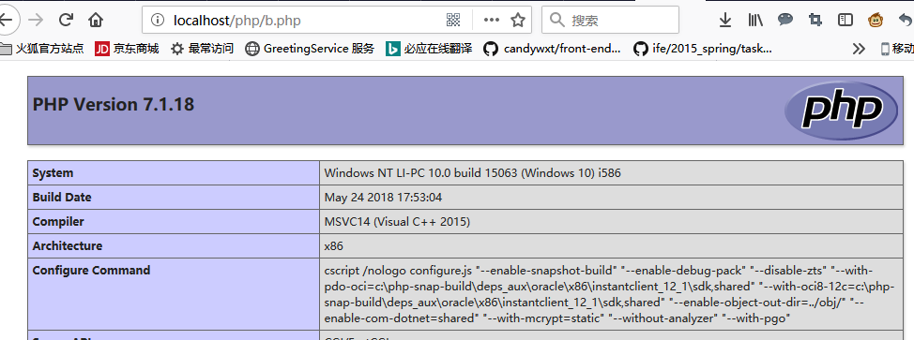

下载**[Visual Studio](http://www.baidu.com/link?url=NbUPdInMUGfA1Cv3xXKy1fpLgmHrSobsz53kN3PIM5u5MH1i121x6gQ6zp6auYQI&wd=&eqid=892acf3600002574000000025b10f641" \t "_blank) *[Code](http://www.baidu.com/link?url=NbUPdInMUGfA1Cv3xXKy1fpLgmHrSobsz53kN3PIM5u5MH1i121x6gQ6zp6auYQI&wd=&eqid=892acf3600002574000000025b10f641" \t "_blank)***

<https://code.visualstudio.com/>

安装php的debug工具，智能提示器

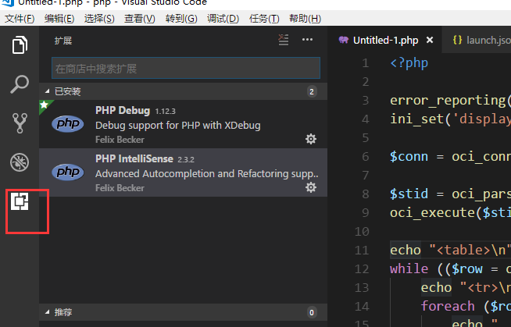

Php debug 是vscode和 [XDebug](https://xdebug.org/" \o "https://xdebug.org/) 之间的适配器

[XDebug](https://xdebug.org/" \o "https://xdebug.org/)是php的扩展包，

为PHP安装[XDebug](https://xdebug.org/" \o "https://xdebug.org/) 扩展包

访问

<https://xdebug.org/wizard.php>

将phpinfo();的输出html粘贴到文本框中，点击按钮，得到安装提示

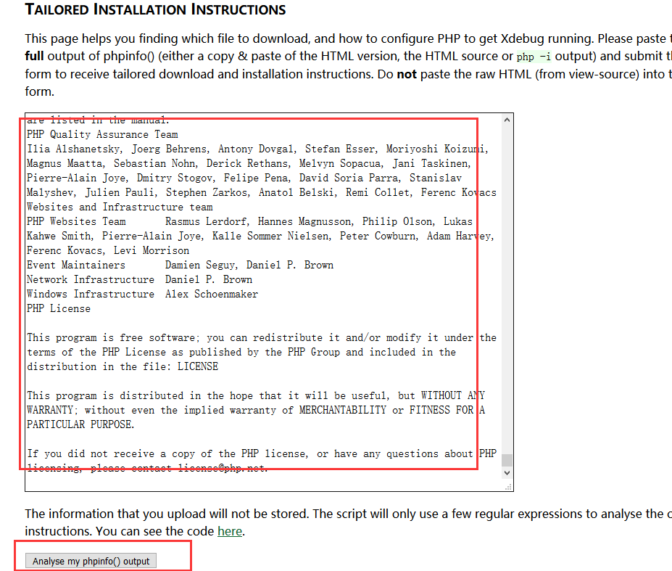

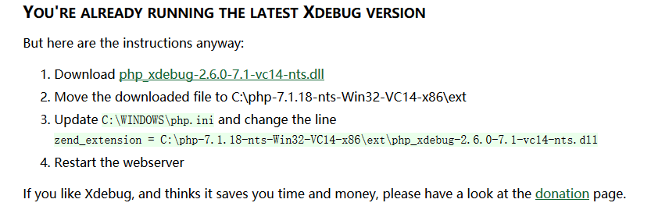

下载xdebug，把dll文件复制到ext目录中

Php.ini中添加zend\_extension=path/to/xdebug

启用远程调试，添加

[XDebug]

xdebug.remote\_enable = 1

xdebug.remote\_autostart = 1

回收iis中的应用程序池。重新访问

<http://localhost/phpinfo.php>

页面显示xdebug节点，表示安装成功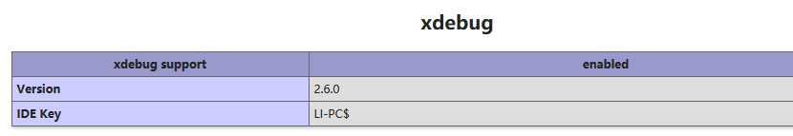

Php代码编辑，调试

Vscode中启用调试需要打开文件所在文件夹。

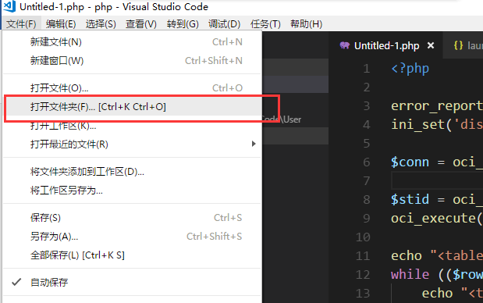

调试时vscode会在文件夹中自动建立.vscode文件夹，文件夹中包含调试时需要的配置文件launch.json

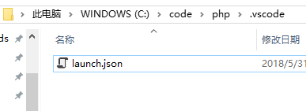

点击调试按钮。下拉框中包含launch.json 中建立的配置选项。选择Listen for XDebug ·配置项，点击绿色箭头进入调试状态，底部状态栏变成橘色

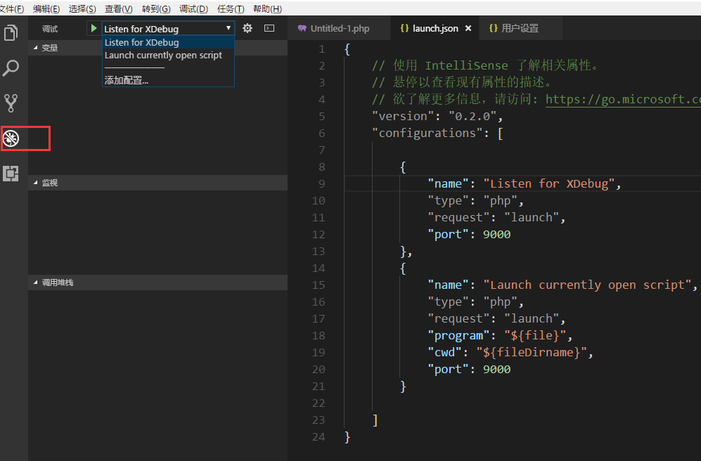



在浏览器中访问php文件。编辑器中的断点自动命中

使用php访问Oracle

连接Oracle需要启用oci8扩展包

下载oci8

<http://pecl.php.net/package/oci8>

解压后得到文件

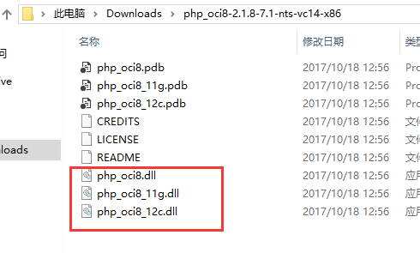

根据不同的Oracle客户端版本选择dll，放入php 的\ext 目录中

编辑php.ini:

* 添加本地时区设置:

date.timezone = Asia/Shanghai

* 添加启用oci8扩展包

extension = php\_oci8\_12c.dll

启用成功后，回收iis，测试phpinfo.php输出，将看到oci8节点

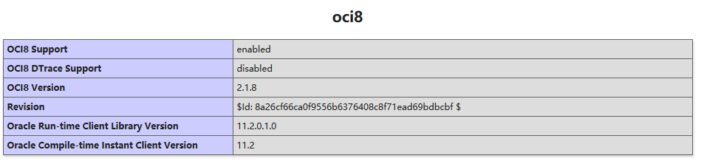

测试连接Oracle

访问用户下的所有表

<?php

error\_reporting(E\_ALL);

ini\_set('display\_errors', 'On');

//用户名，密码，连接字符串

$conn = oci\_connect('hr', 'hr', 'orcl166');

$stid = oci\_parse($conn, 'select table\_name from user\_tables');

oci\_execute($stid);

echo "<table>\n";

while (($row = oci\_fetch\_array($stid, OCI\_ASSOC+OCI\_RETURN\_NULLS)) != false) {

echo "<tr>\n";

foreach ($row as $item) {

echo " <td>".($item !== null ? htmlspecialchars($item, ENT\_QUOTES) : "&nbsp;")."</td>\n";

}

echo "</tr>\n";

}

echo "</table>\n";

?>

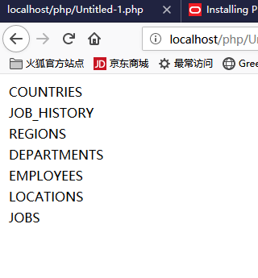

由于oracle客户端是11g。使用php\_oci8\_12c.dll扩展报错

---------------------------

php.exe - 无法找到入口

---------------------------

无法定位程序输入点 OCIStmtGetNextResult 于动态链接库 C:\php-7.1.18-nts-Win32-VC14-x86\ext\php\_oci8\_12c.dll 上。

需使用php\_oci8\_11g

安装64位php后，安装32oracle客户端。当启用php\_oci8扩展时，无论使用32，还是64扩展。都报错php\_oci8不是win32应用程序

参考资料

Configure a PHP Website on IIS

<https://docs.microsoft.com/en-us/iis/application-frameworks/scenario-build-a-php-website-on-iis/configure-a-php-website-on-iis>

Oracle PHP Developer Center

<http://www.oracle.com/technetwork/database/database-technologies/scripting-languages/php/overview/index.html>

包含Linux版和Windows版。直接定位到Installing OCI8 on Windows

<http://php.net/manual/zh/oci8.installation.php>